北京大学人民医院青岛医院G型臂X射线机采购项目二次招标更正公告（三）

一、项目基本情况：
1.原公告的采购项目编号: | SDGP370200000202502000412
2.原公告的采购项目名称: | 北京大学人民医院青岛医院G型臂X射线机采购项目二次招标
3.首次公告日期: | 2025-10-24 17:46
二、更正信息：
1.更正事项: | 采购文件
2.更正内容: | 技术参数变更详见附件-“北京大学人民医院青岛医院G型臂X射线机采购项目二次招标 更正公告（三）”内容。
3.更正日期: | 2025-11-23 18:37
三、其他补充事宜：
四、凡对本次公告内容提出询问，请按以下方式联系：
1.采购人名称: | 北京大学人民医院青岛医院 | 地址： | 山东省青岛市城阳区棘洪滩街道锦盛一路7号
联系方式： | 0532-82028552
2.代理机构名称： | 山东中青汇采招标咨询有限公司 | 地址： | 青岛市市南区山东路17号海信创业中心903室
联系方式： | 0532-85859806
3.项目联系人： | 李宁、薄瑞雪、郑元海 | 联系方式： | 0532-85859806
五、附件（适用于更正中标、成交供应商）：
1.中标、成交供应商为中小企业的，应公告其《中小企业声明函》
2.中标、成交供应商为残疾人福利性单位的，应公告其《残疾人福利性单位声明函》
3.中标、成交供应商为注册地在国家级贫困县域内物业公司的，应公告注册所在县扶贫部门出具的聘用建档立卡贫困人员具体数量的证明。

2025年11月23日

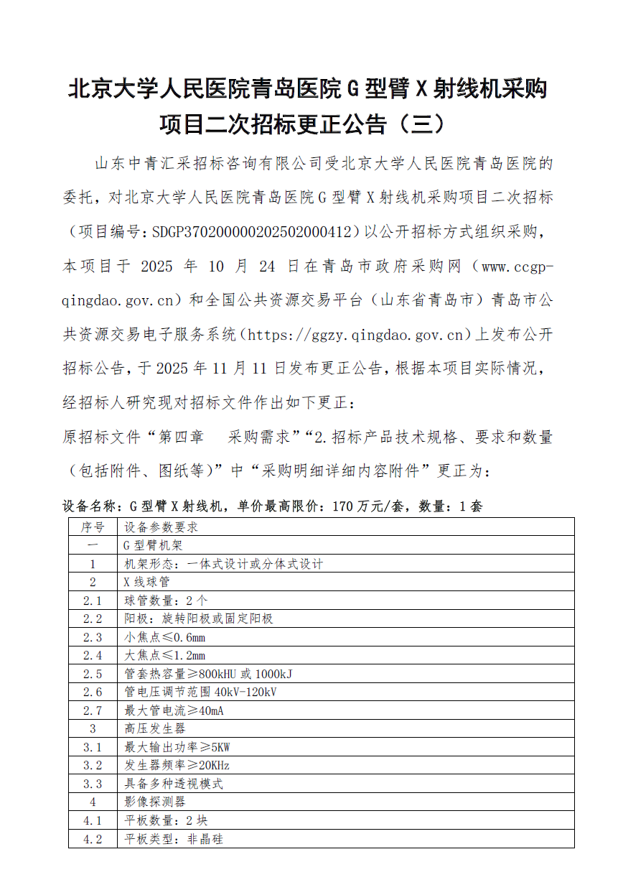
附件：
